认证审核报告审批页
项目编号 | 0142-2018
受审核方名称 | 南通星辰合成材料有限公司（南通中蓝工程塑胶有限公司）
注册地址 | 南通开发区江港路118号
经营地址 | 南通开发区江港路118号
审核类型 | MMS：监督第3次
认证范围 | MMS:主要从事PBT 树脂、改性工程塑料、彩色显影剂、环氧树脂、双酚A等化工新材料、合成材料等产品的生产和经营。
服务认证等级（适用时） | □十星级□九星级 □八星级 □七星级 □六星级  □五星级 □四星级 □三星级 □达标级
评审人员签字 | 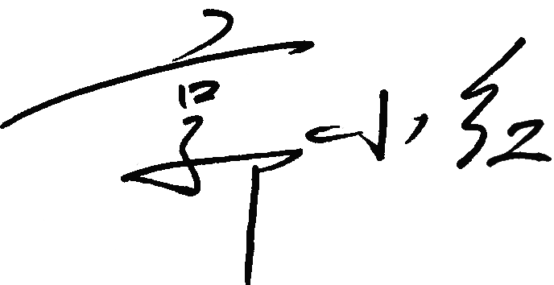
认证决定结论 | ■案卷符合要求，可以认证注册/保持  □案卷不符合要求，不可以认证注册/保持
认证决定人员签字 |  | 日期 | 2021-12-20
机构总经理审批意见 | ■认证流程符合要求，可以认证注册/保持  □认证流程不符合要求，不可以认证注册/保持
总经理签字 | 

